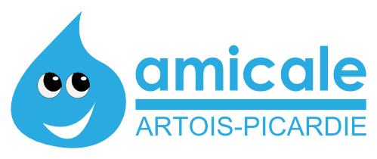

**Commande Sourcéane**

Nom/Prénom : ………………………………………………………………………………………..

|  |  |  |  |
| --- | --- | --- | --- |
| Item | Prix unitaire | Nombre | TOTAL |
| **Carnet de 25 entrées pour l’espace aquatique** | 82€ |  |  |
| **Carnet de 10 séances d’aquagym** | 88€ |  |  |
| **Carnet de 10 entrées « bien-être »** | 154€ |  |  |
| **Massage sur mesure – Soin SPA Norea (45 minutes)** | 44€ |  |  |
| **TOTAL** | | |  |

**Mode de règlement : □ Virement (à privilégier) - □Chèque - □Espèce**

**IBAN de l’Amicale du Personnel de l’Agence de l’eau Artois-Picardie :**

**Bon à compléter et à envoyer, avec une preuve de virement, à l’adresse mail suivante :** [**g.aubert@eau-artois-picardie.fr**](mailto:amicaleaeap@gmail.com)

Les chèques et espèces restent tolérés mais doivent être remis, avec votre bon de commande, à Géraldine Aubert.

**Date limite de commande : Jeudi 22 août 2024**